高通数据上传节点操作说明

目录

1 准备工作 2

1.1 测试环境 2

1.2 测试所需文件 2

2 操作流程 3

2.1 配置上传数据信息 3

2.2 在xtt文件中添加UploadData节点 5

3 节点运行日志及运行失败后解决方法 7

3.1 查看运行日志 7

3.2 异常问题及解决方法 8

# 1 准备工作

## 1.1 测试环境

与高通耦合测试环境相同。

## 1.2 测试所需文件

① 节点运行所需动态库，UploadData.dll为节点库，其余dll文件为节点运行需要依赖的库文件，以下dll文件需放至同一文件夹，路径可自定义。

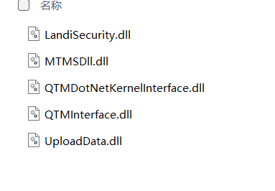

② MTMS系统及数据上传配置信息ini文件，路径："C:\Databases\UploadDataConfig.ini"，若路径不存在可直接创建。

文件中应包含MTMS系统账号IP、需上传的数据格式等信息，如下图所示：

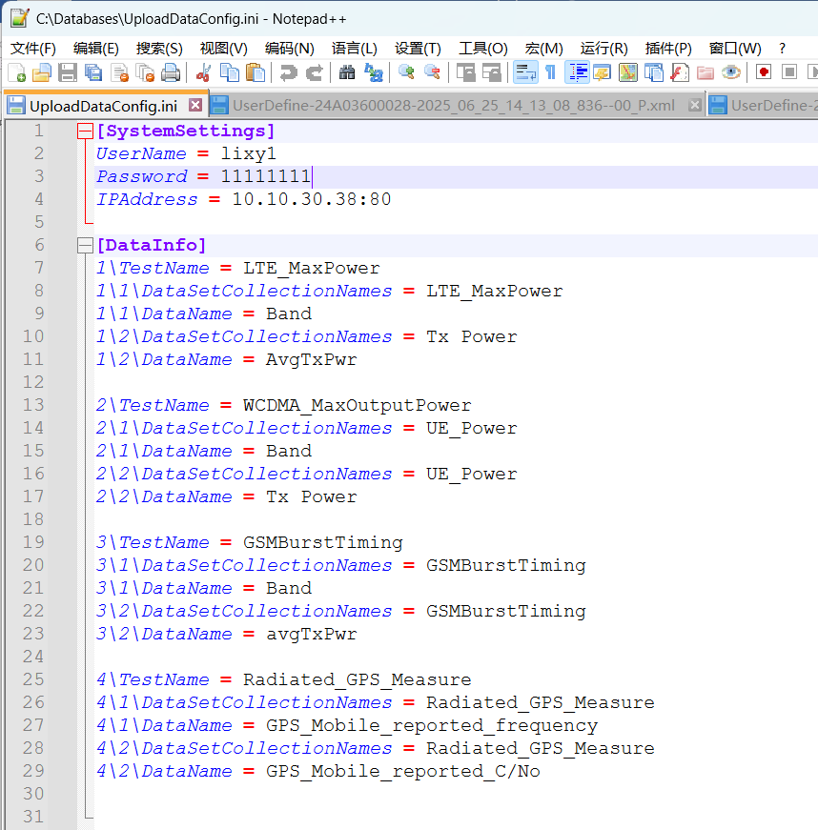

UserName、Password、IP、Port均需准确配置，其中三个服务器的IP端口如下：

生产测试：IP=10.10.30.38，Port=80

万利达：IP=172.50.100.10，Port=80；账号huangph，密码 123456  
小飞：IP=10.20.16.10，Port=80

上传数据格式将在下文说明。

# 操作流程

## 2.1 配置上传数据信息

数据信息格式如下：

1\TestName = LTE_MaxPower

1\1\DataSetCollectionNames = LTE_MaxPower

1\1\DataName = Band

1\2\DataSetCollectionNames = Tx Power

1\2\DataName = AvgTxPwr

TestName、DataSetCollectionNames、DataName分别与数据log.html中测试项的一级测试名称、二级数据集名称、数据名称相对应，每个测试项都可上传2项数据，第一项为该数据测试条件，如频段、频率等，第二项为测试值，此顺序不可改变且两项数据名称都必须按照html中的数据名称填写，不可置空。例如，上述数据信息可与下图html中的信息匹配，数据名称后的()中内容为单位，无需填入。

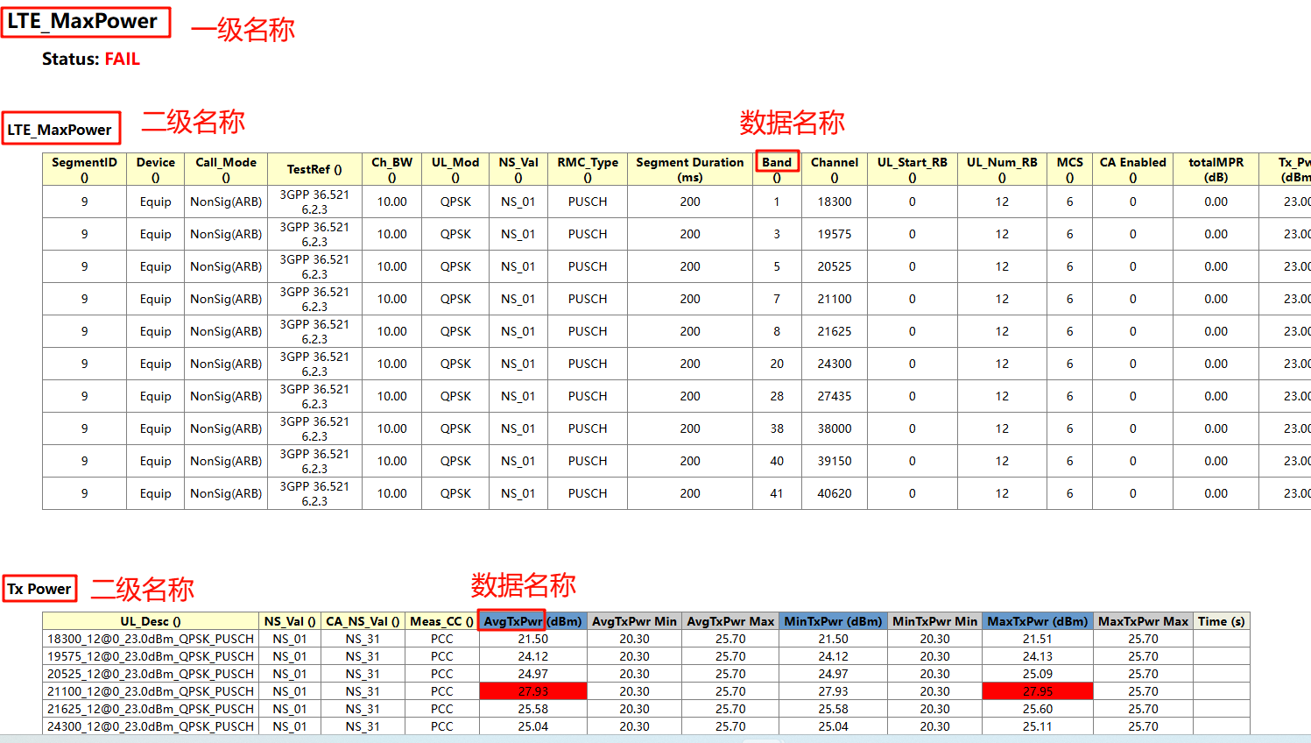

若需增加上传数据类型，直接按照排序在下方添加即可，注意必须严格按照整数排序，若有间隔将导致无法获取后续的数据信息。

## 2.2 在xtt文件中添加UploadData节点

打开xtt文件，右击Tree Registry下的This PC，选择AddDotNetDLL，选择路径，加载UploadData.dll

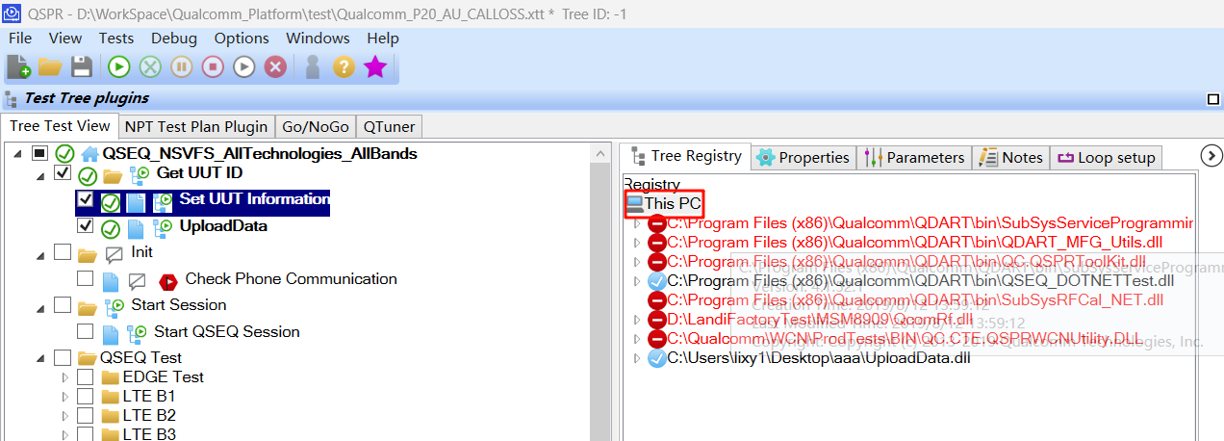

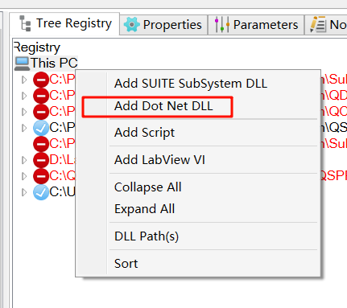

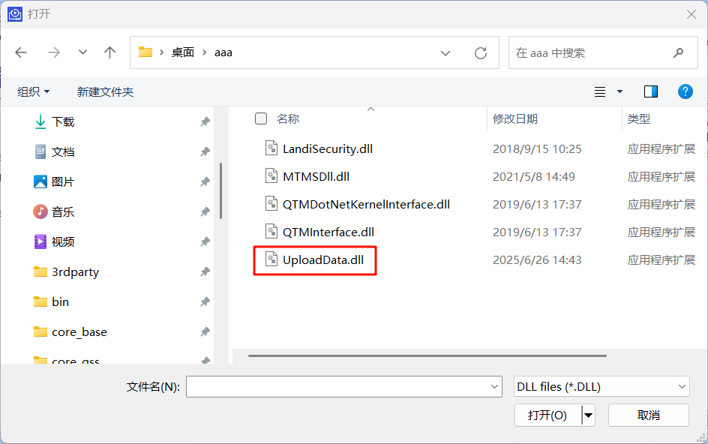

加载成功后，dll中的节点将显示在界面中

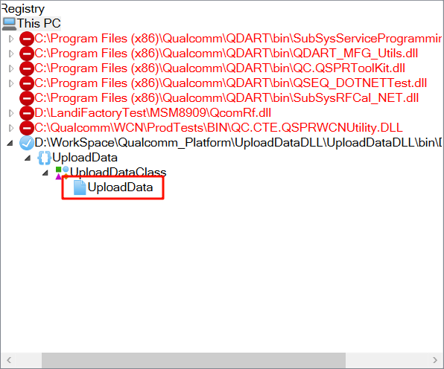

将节点直接拖动至生成数据log的节点下方，例如下图中Stop QSEQ Session节点会生成234G网络测试的数据log，ParseFileName节点会生成GPS数据log，将UploadData节点分别拖动至其下方添加

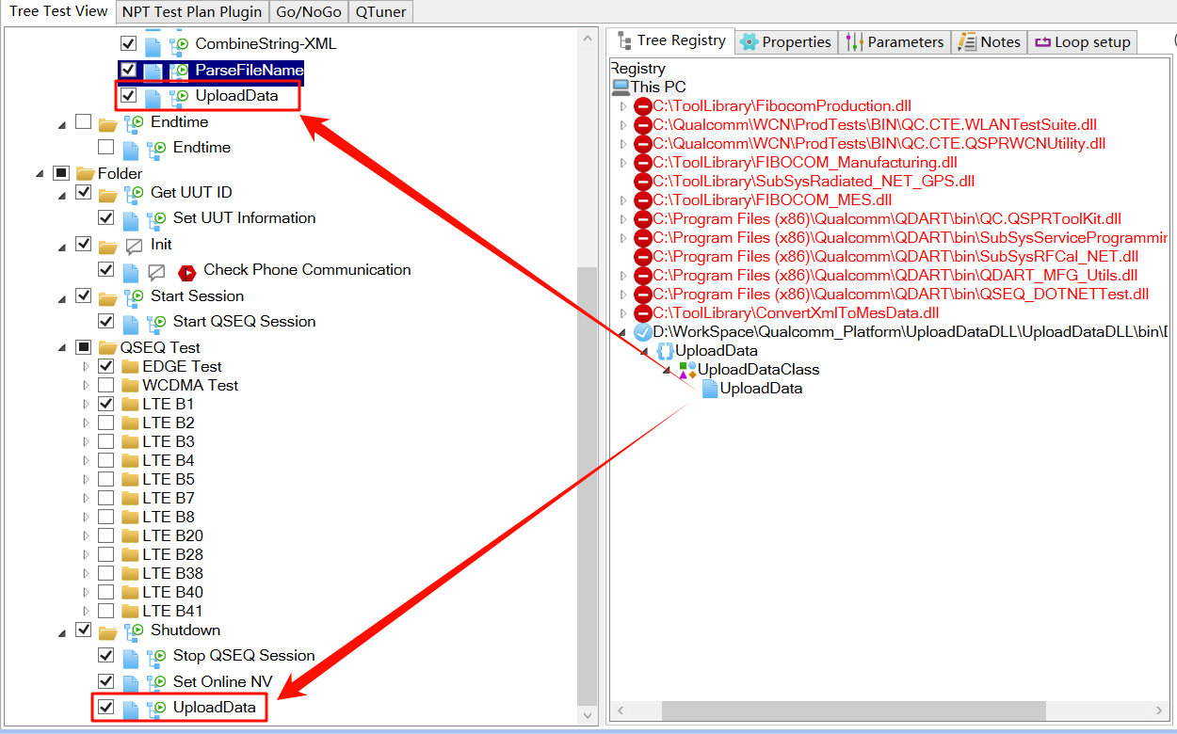

添加节点完毕后，正常运行即可（需先正常配置ini文件）。

# 3 节点运行日志及运行失败后解决方法

## 3.1 查看运行日志

节点运行日志路径："C:\Qualcomm\UploadDataLog\2025_06_26(当日日期)\UploadDataLog.log"

可使用产品序列号查找当前产品运行日志

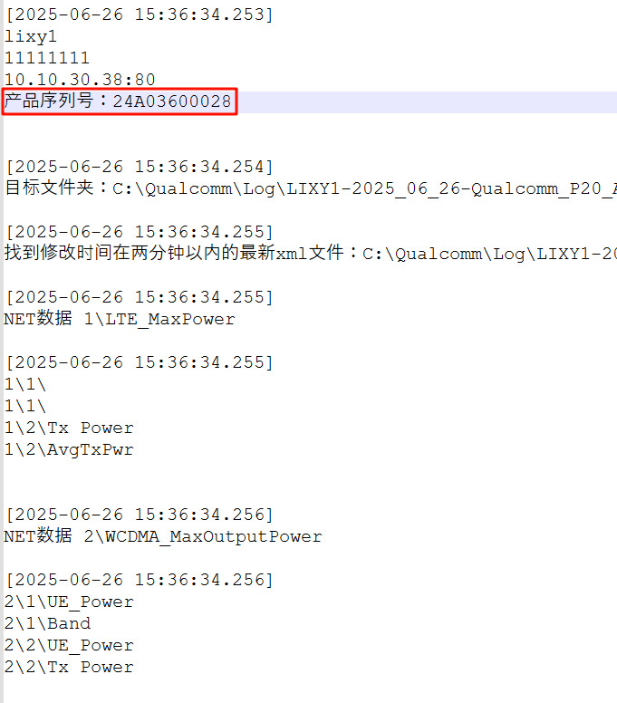

## 3.2 异常问题及解决方法

(1) 没有在xml文件中找到数据，该问题会在日志中记录“数据为空，停止上传”

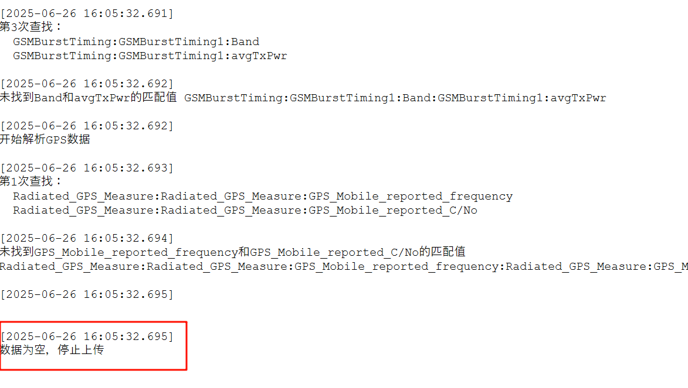

检查日志中的文件名及UploadDataConfig.ini中的数据配置信息是否准确

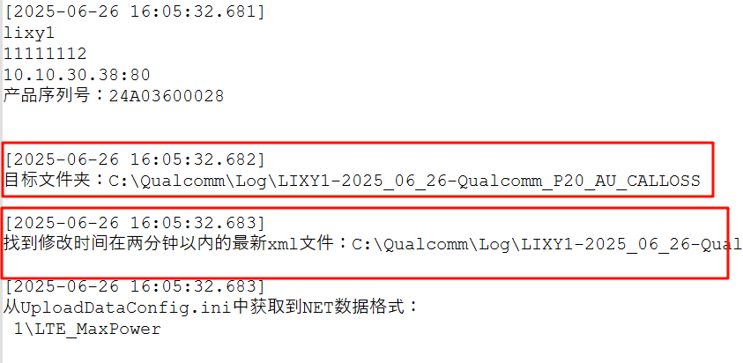

若文件名错误，则查看是否将上传节点置于生成数据log的节点下方，两节点中间不可有其他生成xml文件的节点。

(2) MTMS系统账号信息错误，日志记录如下所示，检查UploadDataConfig.ini中的账号信息是否正确。

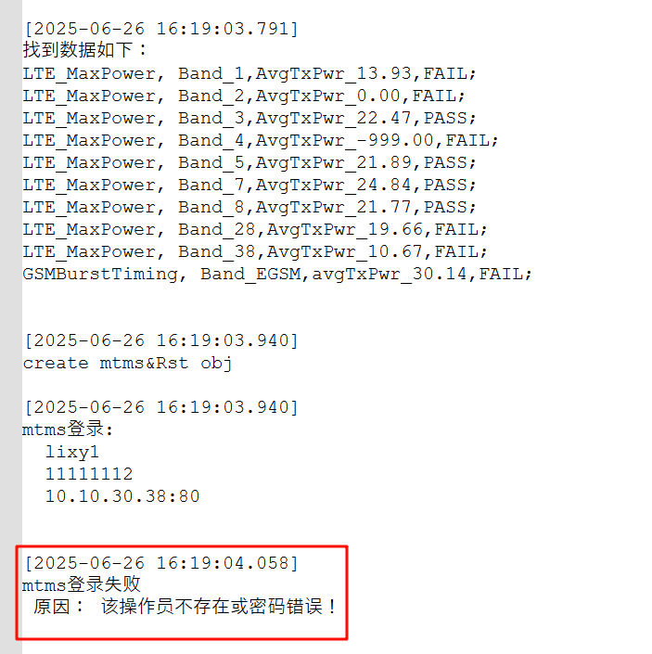

(3)序列号未录入系统，日志记录如下所示

